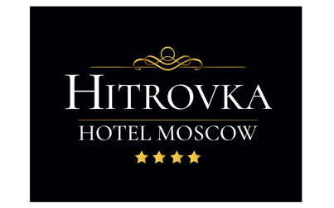
Уважаемый Гость!

Нам очень приятно, что Вы выбрали именно нашу гостиницу «Хитровка»! Чтобы в следующий визит Ваше пребывание было еще более комфортным, мы хотим учесть все Ваши замечания и пожелания. Пожалуйста, заполните нашу анкету. Ваше мнение крайне важно для нас!

Дата проживания: ________________________________ 201__г., номер комнаты ____
Пол: € мужской € женский
Возраст: € до 30 лет € от 31 до 42 лет € от 43 до 55 лет € от 56 и более

€ деловая поездка  € туризм  € отдых  € частный визит  € другое: _____________________ | Цель Вашего приезда в Москву?
€ по телефону  € через сайт  € через турагентство: _________  € письменной заявкой  € другое: ______________________ | Как был забронирован номер?
€ интернет  € от знакомых, коллег  € реклама в СМИ  € турагентство: _______________  € другое: ______________________ | Откуда Вы узнали о гостинице «Хитровка»?

Общее впечатление по качеству оказываемых услуг:
€ отлично € хорошо € удовлетворительно € плохо € очень плохо

Доброжелательность персонала гостиницы
€ отлично € хорошо € удовлетворительно € плохо € очень плохо

Оперативность персонала гостиницы
€ отлично € хорошо € удовлетворительно € плохо € очень плохо

Техническая оснащенность и оборудование номера
€ отлично € хорошо € удовлетворительно € плохо € очень плохо

Качество блюд в ресторане «Хитровка»
€ отлично € хорошо € удовлетворительно € плохо € очень плохо

Обслуживание в ресторане «Хитровка»
€ отлично € хорошо € удовлетворительно € плохо € очень плохо

Какие дополнительные услуги, по Вашему мнению, необходимо ввести в гостинице? _____________________________________________________________________________
_________________________________________________________________________________________
Есть ли у Вас дополнительные пожелания, замечания и предложения в адрес гостиницы. Укажите их, пожалуйста. Они помогут нам стать лучше! ___________________
__________________________________________________________________________________________________________________________________________________________________________________

